**Изучение мемристивных структур на основе оксида гафния методом импедансной спектроскопии**

***Кучумов И. Д.*1, Мартышов М. Н.2**

**1***аспирант,* **2***доцент*

*Московский государственный университет имени М.В.Ломоносова,*

*физический факультет, Москва, Россия*

*E-mail:* **1**[*ikuchum@gmail.com*](mailto:ikuchum@gmail.com)*,* **2**[mmartyshov@mail.ru](mailto:mmartyshov@mail.ru)

Внимание многих современных исследователей привлекают такие устройства, как мемристоры - электрические элементы, сопротивление которых можно менять с помощью приложенного напряжения. Переключение из состояния с высоким сопротивлением - *Roff*, в низкоомное - *Ron* происходит благодаря движению кислородных вакансий или ионов металла в электрическом поле, образующих проводящий мостик – филамент. Мемристоры способны сохранять эти состояния в отсутствии напряжения, что делает их идеальными кандидатами для создания энергонезависимых элементов памяти и нейроморфных вычислений [1–3].

Эффект резистивного переключения был обнаружен в различных неорганических соединениях, сложных нанокомпозитах, а также в органических полимерах. Однако оксид гафния HfO2 особенно ярко выделяется среди других материалов. Он обладает высокой диэлектрической проницаемостью, отличается высокой стабильностью, химической стойкостью и полностью совместим с комплементарной структурой металл — оксид — полупроводник [4, 5].

Одним из методов исследования, позволяющих лучше понять внутренние процессы, происходящие при переключении мемристора между его резистивными состояниями, является импедансная спектроскопия. Она основана на измерении импеданса структуры при различных частотах переменного тока. Изучение зависимости между этими величинами позволяет построить эквивалентную электрическую цепь мемристора и проследить как каждый параметр цепи изменяется в процессе переключения [6, 7]. На основе этих данных можно получить дополнительную информацию о механизмах резистивного переключения, а также понять, каким образом можно улучшить мемристивные параметры структур.

Годографы импеданса, т.е. зависимости мнимой части импеданса −Im(*Z*) от действительной Re(*Z*) были получены для четырех различных резистивных состояний структуры Ti/HfO2/Au/*с*-Si. Эти состояния характеризуются значениями сопротивлений *Rdc*, измеренных на постоянном токе: 47 кОм (состояние *Roff*), 7 кОм, 1.7 кОм и 210 Ом (состояние *Ron*). В состоянии *Roff*, обладающем наибольшим сопротивлением (рис. 1а), годограф имеет вид полуокружности с центром на горизонтальной оси. В состояниях с меньшими значениями сопротивлений вид годографа существенно меняется, принимая форму вертикальной прямой, а в состоянии *Ron* с минимальным значением сопротивления (рис. 2б) отличительной особенностью является то, что экспериментальные точки расположены в отрицательной части вертикальной оси −Im(*Z*).

Наиболее простая эквивалентная схема, которая может использоваться для объяснения наблюдаемых изменений годографа импеданса при уменьшении сопротивления структуры, показана на вставках к рис. 1. В исходном состоянии с сопротивлением *Roff* эквивалентная схема состоит из параллельно соединенных сопротивления *Rs* и емкости *C*, описывающих сопротивление слоя оксида гафния и емкость структуры. Последовательно с ними подключены индуктивность *L* и сопротивление *Rc*, описывающие индуктивность и сопротивление измерительных проводов и контактов. В других состояниях с меньшим сопротивлением в этой схеме добавляется элемент *Rf*, соединенный параллельно с *Rs* и *C*, который соответствует общему сопротивлению образовавшихся в структуре филаментов.

Была проведена аппроксимация экспериментальных данных и определены параметры всех элементов в предложенных эквивалентных цепях. Показано, что в процессе переключения мемристора между различными резистивными состояниями емкость *C* также изменяется. Полученные данные могут быть использованы для разработки вычислительных устройств на основе оксида гафния, в которых можно одновременно управлять изменением как сопротивления, так и емкости.

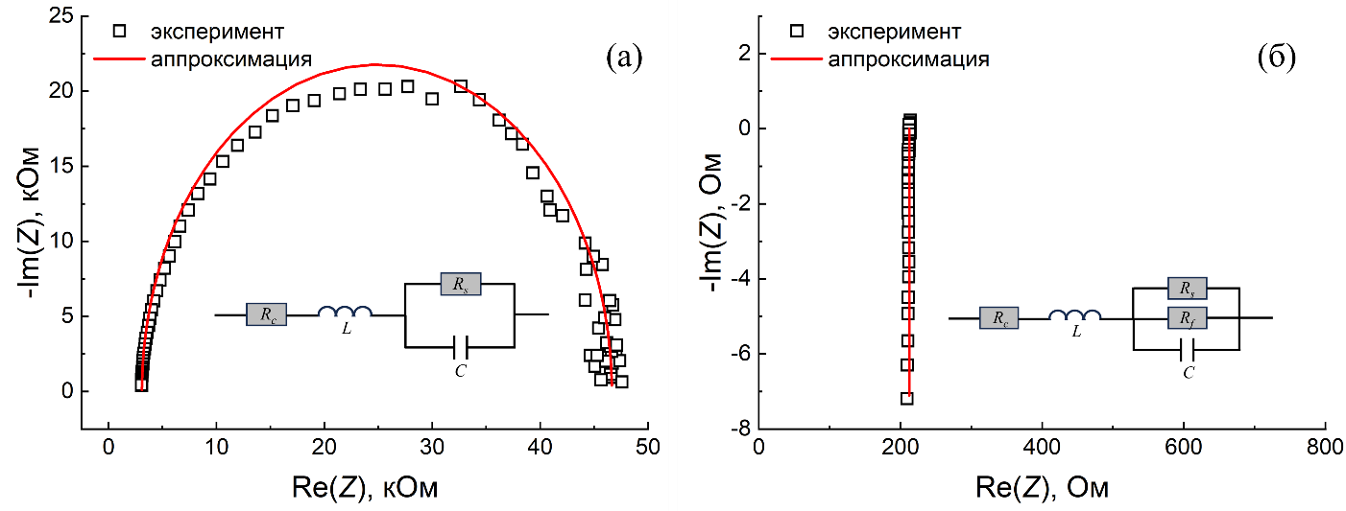

**Рис. 1.** Годографы импеданса структуры Ti/HfO2/Au/с-Si, находящейся в резистивных состояниях с сопротивлениями 47 кОм(а) и 210 Ом (б). На вставках к графикам изображены эквивалентные цепи, описывающие мемристор в соответствующих резистивных состояниях.

Исследование выполнено за счет гранта Российского научного фонда No 23-19-00268, https://rscf.ru/project/23-19-00268/.

**Литература**

1. Strukov D.B., Snider G.S., Stewart D.R., Williams R.S. // Nature. 2008. V. 453. № 7191. P. 80. https://doi.org/10.1038/nature06932
2. Miranda E., Suñé J. // Materials. 2020. V. 13. № 4. P. 938. https://doi.org/10.3390/ma13040938
3. Rabbani P., Dehghani R., Shahpari N. // Microelectron. J. 2015. V. 46. № 12. P. 1283. <https://doi.org/10.1016/j.mejo.2015.10.006>
4. Skopin E.V., Guillaume N., Alrifai L. et al. // Appl. Phys. Lett. 2022. V. 120. № 17. https://doi.org/10.1063/5.0088505
5. Das D., Khan A.I. // IEEE Nanotechnol. Mag. 2021. V. 15. № 5. P. 20. https://doi.org/10.1109/MNANO.2021.3098218
6. Minnekhanov A.A., Shvetsov B.S., Martyshov M.M. et al. // Org. Electron. 2019. V. 74. P. 89. https://doi.org/10.1016/j.orgel.2019.06.052
7. Qin F., Zhang Y., Guo Z. et al. // Mater. Adv. 2024. V. 5. № 10. P. 4209. https://doi.org/10.1039/D3MA01142A